

**Об утверждении регламента государственной услуги "Учет иностранных периодических печатных изданий, распространяемых на территории области, города республиканского значения, столицы"**

***Утративший силу***

Постановление акимата Костанайской области от 14 октября 2015 года № 436. Зарегистрировано Департаментом юстиции Костанайской области 19 ноября 2015 года № 6007. Утратило силу постановлением акимата Костанайской области от 16 июня 2016 года № 272

      Сноска. Утратило силу постановлением акимата Костанайской области от 16.06.2016 № 272 (вводится в действие со дня подписания).  
      В соответствии со статьей 16 Закона Республики Казахстан от 15 апреля 2013 года "О государственных услугах" акимат Костанайской области **ПОСТАНОВЛЯЕТ:**  
      1. Утвердить прилагаемый регламент государственной услуги "Учет иностранных периодических печатных изданий, распространяемых на территории области, города республиканского значения, столицы".  
      2. Настоящее постановление вводится в действие по истечении десяти календарных дней после дня его первого официального опубликования.

|  |  |
| --- | --- |
| *Аким области* | *А. Мухамбетов* |

|  |  |
| --- | --- |
|  | Утвержден постановлением акимата от 14 октября 2015 года № 436 |

**Регламент государственной услуги**  
**"Учет иностранных периодических печатных**  
**изданий, распространяемых на территории**  
**области, города республиканского**  
**значения, столицы"**  
**1. Общие положения**

      1. Государственная услуга "Учет иностранных периодических печатных изданий, распространяемых на территории области, города республиканского значения, столицы" (далее – государственная услуга) оказывается местным исполнительным органом области (государственным учреждением "Управление внутренней политики акимата Костанайской области") (далее - услугодатель).  
      Прием заявлений и выдача результата оказания государственной услуги осуществляются через:  
      1) филиал Республиканского государственного предприятия "Центр обслуживания населения" по Костанайской области (далее – ЦОН);  
      2) веб-портал "электронного правительства": www.egov.kz (далее – Портал).  
      2. Форма оказания государственной услуги: электронная (частично автоматизированная) и (или) бумажная.  
      3. Результат оказания государственной услуги - справка об учете иностранных периодических печатных изданий, распространяемых на территории области.  
      В случае обращения за получением справки на бумажном носителе, результат оказания государственной услуги оформляется в электронном формате, распечатывается и заверяется печатью и подписью уполномоченного лица услугодателя.  
      Форма предоставления результата оказания государственной услуги электронная и (или) бумажная.

**2. Описание порядка действий**  
**структурных подразделений (работников)**  
**услугодателя в процессе оказания**  
**государственной услуги**

      4. Прием заявления и выдача результата оказания государственной услуги через структурные подразделения (работников) услугодателя не осуществляется.

**3. Описание порядка взаимодействия**  
**структурных подразделений (работников)**  
**услугодателя в процессе оказания**  
**государственной услуги**

      5. Прием заявления и выдача результата оказания государственной услуги через структурные подразделения (работников) услугодателя не осуществляется.

**4. Описание порядка взаимодействия с**  
**центром обслуживания населения и (или)**  
**иными услугодателями, а также порядка**  
**использования информационных систем в**  
**процессе оказания государственной услуги**

      6. Основанием для начала действия по оказанию государственной услуги при обращении в ЦОН является принятие работником ЦОНа заявления услугополучателя по форме согласно приложению 1 к стандарту государственной услуги "Учет иностранных периодических печатных изданий, распространяемых на территории области, города республиканского значения, столицы", утвержденного приказом Министра по инвестициям и развитию Республики Казахстан от 28 апреля 2015 года № 505 "Об утверждении стандартов государственных услуг в области информации" (далее – Стандарт) с приложением документов, предусмотренных пунктом 9 Стандарта (далее - пакет документов).  
      Содержание каждого действия, входящего в состав процесса оказания государственной услуги, длительность его выполнения:  
      1) услугополучатель для получения государственной услуги обращается в ЦОН;  
      2) работник ЦОНа проверяет правильность заполнения заявления, полноту пакета документов, регистрирует заявление в информационной системе "Интегрированная информационная система для Центров обслуживания населения" (далее – ИИС ЦОН) и выдает услугополучателю письменную расписку о приеме пакета документов, 15 (пятнадцать) минут.  
      В случае представления услугополучателем неполного пакета документов, согласно перечню, предусмотренному пунктом 9 Стандарта государственной услуги, работник ЦОНа отказывает в приеме заявления и выдает расписку по форме согласно приложению 2 Стандарта государственной услуги, 15 (пятнадцать) минут;  
      3) работник ЦОНа получает письменное согласие услугополучателя на использование сведений, составляющих охраняемую законом тайну, содержащихся в информационных системах, если иное не предусмотрено законами Республики Казахстан, 5 (пять) минут;  
      4) работник ЦОНа подготавливает пакет документов и направляет его услугодателю через курьерскую или иную уполномоченную на это связь, 1 (один) рабочий день;  
      5) услугодатель рассматривает пакет документов, подготавливает и направляет в ЦОН результат оказания государственной услуги, 8 (восемь) рабочих дней.  
      6) работник ЦОНа в срок, указанный в расписке о приеме пакета документов, выдает результат оказания государственной услуги услугополучателю, 15 (пятнадцать) минут;  
      7. Описание порядка обращения и последовательности процедур (действий) услугодателя и услугополучателя при оказании государственной услуги через Портал:  
      1) услугополучатель осуществляет регистрацию и авторизацию на Портале;  
      2) выбор услугополучателем электронной государственной услуги, заполнение полей электронного запроса и прикрепление пакета документов;  
      3) удостоверение электронного запроса для оказания электронной государственной услуги посредством электронной цифровой подписи (далее – ЭЦП) услугополучателя;  
      4) обработка (проверка, регистрация) электронного запроса услугодателем;  
      5) направление в "личный кабинет" услугополучателя статуса о принятии запроса на государственную услугу, а также уведомления с указанием даты и времени (если выдача на бумажном носителе необходимо указать место получения) получения результата государственной услуги;  
      6) направление услугодателем в "личный кабинет" услугополучателя результата оказания государственной услуги в форме электронного документа, подписанного ЭЦП;  
      7) получение услугополучателем результата оказания государственной услуги в "личном кабинете" услугополучателя.  
      Диаграмма функционального взаимодействия информационных систем, задействованных в оказании государственной услуги через Портал представлена в приложении 1 к настоящему Регламенту.  
      Подробное описание последовательности процедур (действий), взаимодействий структурных подразделений (работников) услугодателя в процессе оказания государственной услуги, а также описание порядка взаимодействия с иными услугодателями и (или) центром обслуживания населения и порядка использования информационных систем в процессе оказания государственной услуги отражается в справочнике бизнес-процессов оказания государственной услуги согласно приложению 2 к настоящему Регламенту. Справочник бизнес-процессов оказания государственной услуги размещается на веб-портале "электронного правительства", интернет–ресурсе услугодателя.

|  |  |
| --- | --- |
|  | Приложение 1 к Регламенту государственной услуги "Учет иностранных периодических печатных изданий, распространяемых на территории области, города республиканского значения, столицы" |

**Диаграмма функционального взаимодействия**  
**при оказании государственной услуги через Портал**

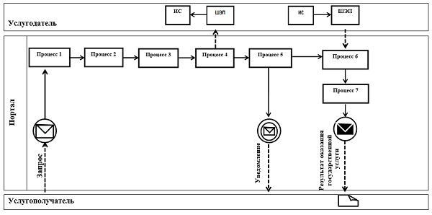

**Условные обозначения и сокращения:**

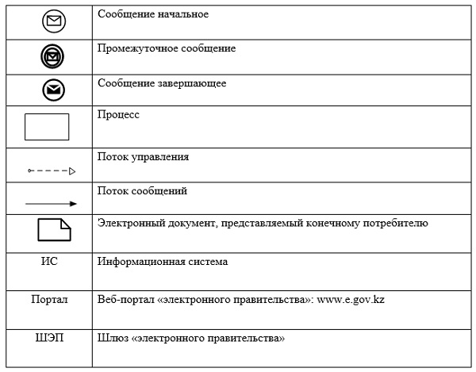

|  |  |
| --- | --- |
|  | Приложение 2 к Регламенту государственной услуги "Учет иностранных периодических печатных изданий, распространяемых на территории области, города республиканского значения, столицы" |

**Справочник бизнес-процессов оказания**  
**государственной услуги "Учет иностранных**  
**периодических печатных изданий, распространяемых**  
**на территории области, города республиканского**  
**значения, столицы"**

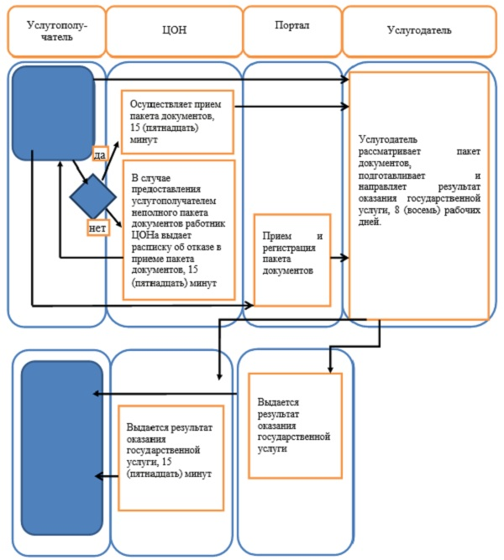

**Условные обозначения:**

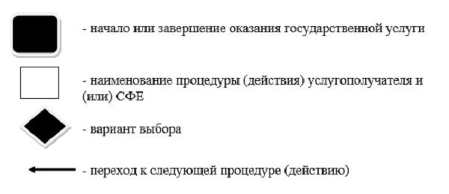

© 2012. РГП на ПХВ «Институт законодательства и правовой информации Республики Казахстан» Министерства юстиции Республики Казахстан